ФАКТЫ и ЦИФРЫ
Средний легковой автомобиль выбрасывает в год столько углекислого газа, сколько весит сам.
Ежегодно с лица Земли исчезает 11 млн. га тропических лесов – это в 10 раз превышает масштабы лесовосстановления.

С 2000 года кислотность вод Мирового океана увеличилась в 10 раз. 19% всех коралловых рифов Земли исчезли в течение последних 20 лет.
За 50 лет на треть сократился список видов растений и животных на планете. В Европе за последние 20 лет исчезло около 17 тысяч видов.

Мы обязаны сберечь богатство и многообразие живой природы для наших внуков и правнуков, чтобы они могли жить в чистом, здоровом и дружелюбном мире, радоваться его красоте и гармонии.

Список используемых источников:

- Все обо всем: Популярная энциклопедия для детей. В 8 томах. – Том 5/ А. Ликум. – Москва: «Ключ - С» - «Слово», 1995. – 447с.
- Детская иллюстрированная энциклопедия/Москва: «Слово», 1999. – 656с.
- Наука Энциклопедия/ Москва: - «Слово», 1999. -448с.
- http://www.vitamarg.com/eco/article/857

Центральная библиотека
МБУК «Смоленская МЦБС»
МО «Смоленский район»
ЗЕМЛЯ
В
ОПАСНОСТИ!

Д. НОВЫЕ БАТЕКИ
2016

Экология – это наука об отношениях растительных и животных организмов и образуемых ими сообществ между собой и окружающей средой.
Сегодня мы постоянно слышим и читаем об экологии, и этому есть много причин.

В отличие от животных, человек способен изменять окружающую среду, приспосабливая ее к своим нуждам. От этого иногда страдает окружающая среда.

4 фундаментальных закона экологии:
- все связано со всем;
- все должно куда-то деваться;
- ничто не дается даром;
- природа знает лучше.

Человек
изменяет
планету!!!
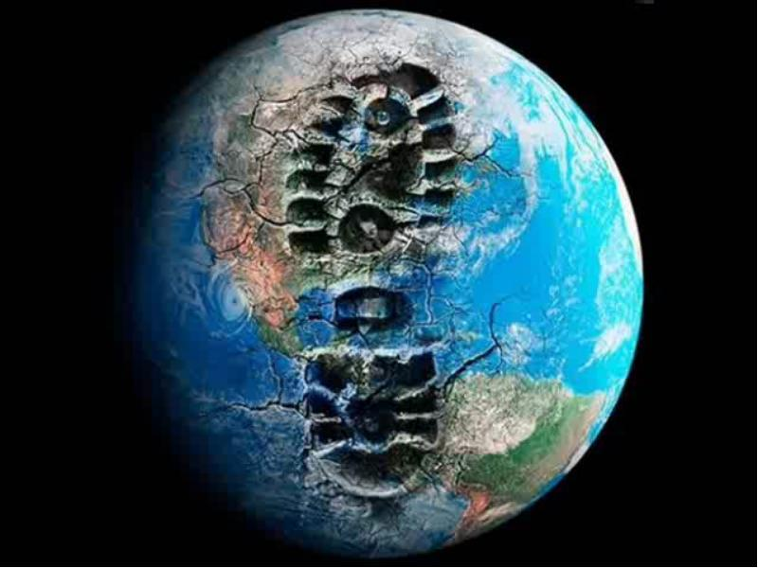

По вине людей уже возникли многие экологические проблемы.

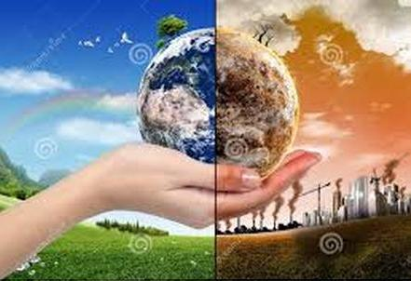
Человек загрязняет окружающую среду бытовыми и промышленными отходами. Таков побочный результат цивилизации.

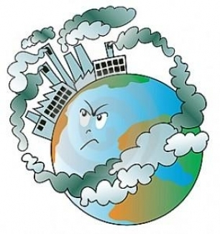
Загрязнение атмосферы
Озоновый слой задерживает ультрафиолетовые
солнечные лучи,
вызывающие, в частности,
рак кожи у человека.
Хлорфторуглеводороды (их используют при производстве холодильников, аэрозольных баллончиков и т.д.), поднимаясь в верхние слои атмосферы, разрушают озоновый слой.

Кислотные дожди
Выхлопные газы
содержат вредный
свинец, окись и
двуокись углерода,
окислы азота,
которые являются причиной кислотных дождей и удушающего смога.
Кислотные дожди разрушают постройки, губят леса и водоемы.

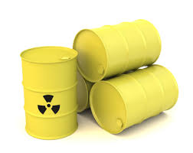
Захоронение отходов
Ядовитые и другие опасные отходы часто закапывают.
В этом случае, распространяясь с водой, они убивают все живое.
Не так давно моря считались естественной свалкой.

